Clave foraña: campo o conjunto de campos que se le agrega a una tabla para identificar un único elemento de otra tabla, debe coincidir con la clave primaria de la segunda en cantidad y dominio

En un modelo relacional si la relación entre dos entidades es de muchos a muchos se crea una nueva tabla con la id de las dos entidades.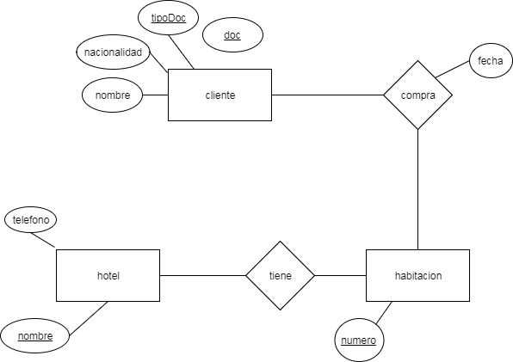

|  |
| --- |
| Alquileres |
| tipoDocCliente  DocCliente  Numerohabitacion  fecha |

|  |
| --- |
| clientes |
| tipoDoc  Doc  Nombre  Nacionalidad |

|  |
| --- |
| Habitaciones |
| Numero  nombreHotel |

|  |
| --- |
| Hoteles |
| Nombre  telefono |

Otro ejemplo:

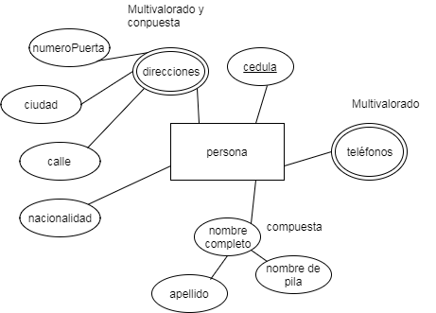

|  |
| --- |
| Personas |
| cedula  Nombre depila  apellido |

|  |
| --- |
| Teléfonos |
| Número de teléfono  cedulaPersona |

|  |
| --- |
| Direcciones |
| cedulaPersona  numeroPuerta  ciudad  calle |

Mas ejemplos:

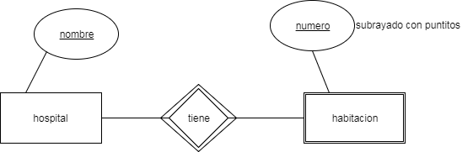

|  |
| --- |
| Hospitales |
| nombre |

|  |
| --- |
| Habitaciones |
| Numero  nombreHospital |

Mira que loco otro ejemplo:

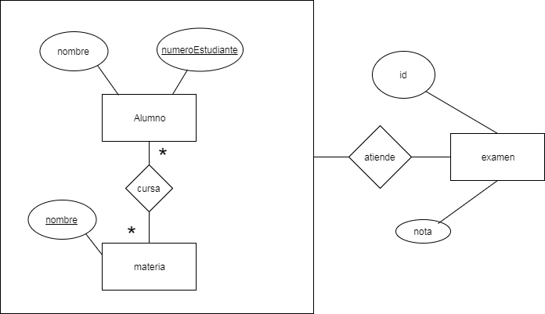

|  |
| --- |
| Alumnos |
| numeroEstudiante  nombre |

|  |
| --- |
| Materias |
| nombre |

|  |
| --- |
| examen |
| Id  Nota  numeroEstudiante  nombreMateria |